**前言：**

之前一直很迷，这个docker到底是什么东西。网上一搜各种神乎其神。

刚刚学了一下，可能是我还没get到精髓。

感觉其实就是虚拟机中的虚拟机，只不多对前者有linux系统的要求，就是Linux的虚拟机。

**疑问1：**那当一个服务器里有多个docker，他们对外的关系是怎样的呢？

**回答：**端口映射

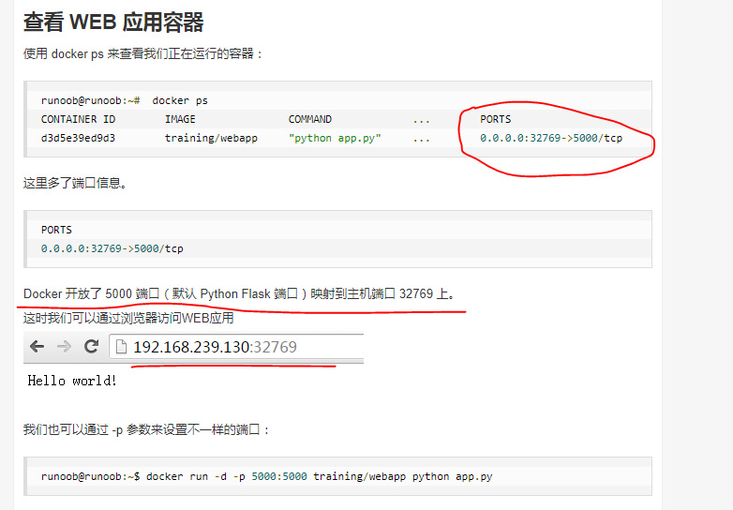

如上面的例子，访问服务器32769端口，服务器就会转发到docker的5000端口，

可以通过0.0.0.0:32769访问

**疑问2：**实际运行时到底是怎样的呀，是一个容器里部署好所有环境吗？但是创建容器时只能指定一个映射到主机的端口。还是每个容器各部署一个软件，然后咋滴相连？？？

**使用：**

//安装所需的软件包

**yum install** -y yum-utils device-mapper-persistent-data lvm2

//设置仓库

yum-config-manager --add-repo [https:**//**download.docker.com**/**linux**/**centos**/**docker-ce.repo](https://download.docker.com/linux/centos/docker-ce.repo)

//安装 Docker

yum install docker-ce docker-ce-cli containerd.io

//如无意外的话，可以启动了,有意外的话看下面的错误处理

systemctl start docker

//以centos8系统创建一个虚拟机，创建后自动进入虚拟机

docker run -it centos:8 /bin/bash

//在容器中输入exit退出，或ctrl+d

Exit

//查看所有的容器命令

docker ps -a

// 启动/停止/重启虚拟机，docker start/stop/restart 容器ID，启动但不进入

docker start b750bbbcfd88

//进入虚拟机，要先启动再进入，不然报错进不去。下面两句2选1，attach退出同时关闭容器，exec退出不关闭容器

docker attach 1e560fca3906

docker exec -it 243c32535da7 /bin/bash

//导入导出

还没弄到这

**错误处理：**

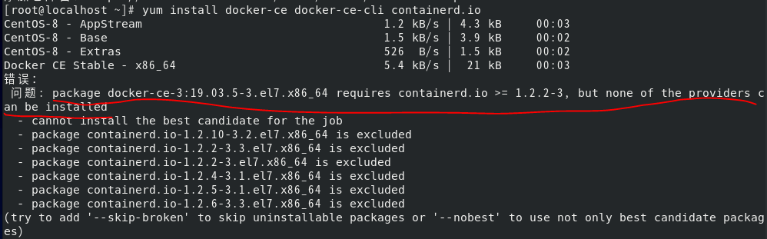

可能会报这个错误，说这containerd.io版本不够。

//那就下个高版本的

wget https://download.docker.com/linux/centos/7/x86_64/edge/Packages/containerd.io-1.2.6-3.3.el7.x86_64.rpm

//安装

rpm –ivh containerd.io-1.2.6-3.3.el7.x86_64.rpm

//报错，哈哈皮一下，其实这里更新就好

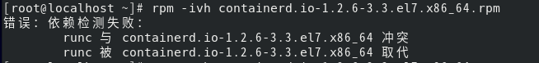

//更新

rpm –Uvh containerd.io-1.2.6-3.3.el7.x86_64.rpm

然后就ok了，继续安装。